C – P.Fornerod – juin 2001
PERPENDICULAIRES | Perpendiculaire, droite, angle droit, construction | 51
A
On a une droite A ;
- On appuie l’un des petits côtés de l’équerre sur la droite A (fig. 1) ;
- On plaque le dos de la règle contre le grand côté de l’équerre ;
- On fait glisser l’équerre (fig. 2) ;
- On trace des perpendiculaires à A : B, C, D, … Elles sont parallèles entre elles.

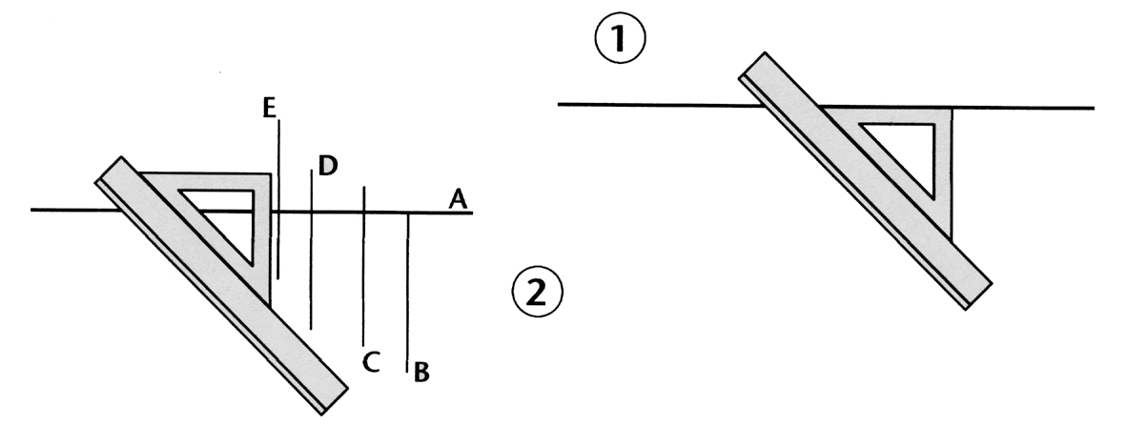
fiches 42, 45, 53 - mémo 7G : 1₃ , 1₄ - math 7G : p. 24 à 46
C – P.Fornerod – juin 2001

PARALLèLES | Parallèles, droite, construction | 52
On a une droite A.
- On aligne l'un des côtés de l'équerre contre la droite A (fig. 1);
- On plaque le dos de la règle contre l'un des deux autres côtés de l'équerre;
- On fait glisser l'équerre (fig. 2);
- On trace des parallèles à A: B, C, D, ...

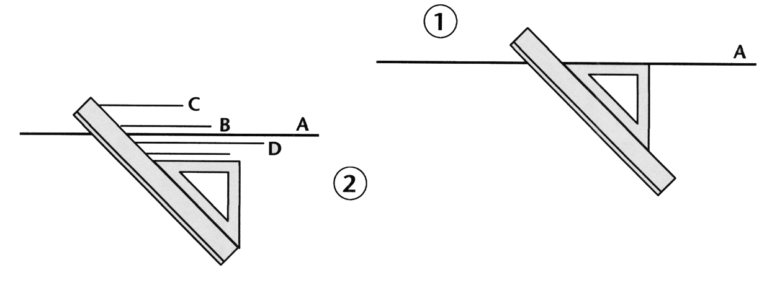
fiches 42, 45, 53 - mémo 7G : 1₃ , 1₄ - math 7G : p. 24 à 46
C – P.Fornerod – juin 2001

POLYGONES USUELS | polygone, formes, parallélogramme, trapèze, losange, hexagone, carré, diagonales, -gone | 53
Nbre de  côtés | Nom du  polygone
5 | pentagone
6 | hexagone
7 | heptagone
8 | octogone
9 | ennéagone
10 | décagone
12 | dodécagone
20 | icosagone

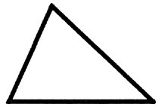
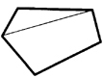
diagonales

un polygone un rectangle un carré un parallélogramme

L

un triangle un triangle un hexagone
rectangle

un trapèze

un losange

Voir les fiches et les mémos concernant les noms des polygones.
C – P.Fornerod – juin 2001

LE CARRé – LE RECTANGLE | carré, rectangle, aire, périmètre, isométrique, longueur, largeur, côté | 54
3 cm
3 cm

3 cm
7 cm

Le carré
Périmètre: 3 cm + 3 cm + 3 cm + 3 cm = 12 cm

Aire (ou surface) : 3 cm x 3 cm = 9 cm²

Le carré a 4 angles droits et 4 côtés "égaux".
(on doit dire : 4 côtés isométriques)

Le rectangle
Périmètre: 3 cm + 7 cm + 3 cm + 7 cm = 20 cm
(longueur x 2) + (largeur x 2)

Aire (ou surface): 7 cm x 3 cm = 21 cm²
(longueur x largeur)
Le rectangle a 4 angles droits et ses côtés sont
parallèles et "égaux" deux à deux.

fiches 35, 38, 50, 53 - mémo 7G : 3₁ - math 7G : p.74 à 92
C – P.Fornerod – juin 2001
LE TRIANGLE | triangle, hauteur, aire, périmètre, base, isocèle, équilatéral, isométrique | 55
Il a un angle droit : c’est la moitié d’un rectangle
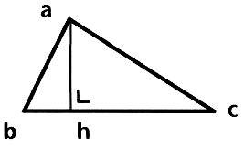
La somme des angles d’un triangle vaut 180º
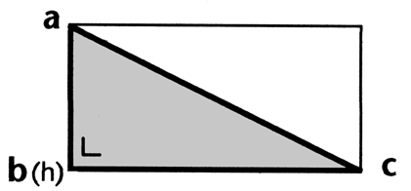
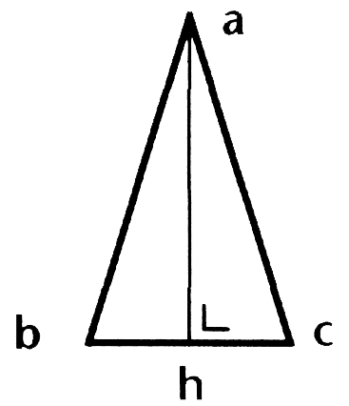
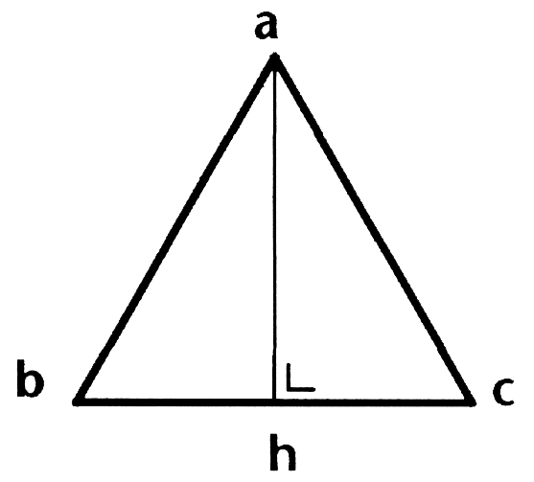
Le triangle a trois côtés et trois angles.

ah = hauteur bc = base

Périmètre : ab + bc + ca

Aire :

Triangle rectangle

Triangle isocèle Triangle équilatéral
il a deux côtés "égaux" (isométriques) il a trois côtés "égaux"

fiches 35, 38 - mémo 7G : 3₂ - math 7G : p. 106 à 125
C – P.Fornerod – juin 2001

LOSANGE - TRAPèZE  Parallélogramme | losange, aire, diagonale, trapèze, base, pointe de flèche, cerf-volant, rhomboïde | 56
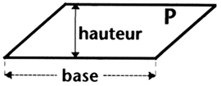
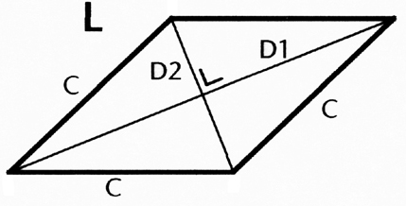
Périmètre de L
C+C+C+C = 4 x C

Aire de L
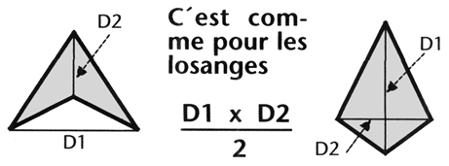
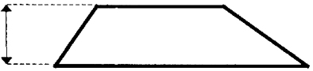
B2
Aire de T = x H
B1 et B2 désignent les mesures des côtés parallèles (bases)
LOSANGE TRAPèZE
B1

H

D1 et D2 désignent les mesures des diagonales

Le losange fait partie de la famille des rhomboïdes

POINTE DE Flèche, CERF- VOLANT PARALLÉLOGRAMME

Aire de P_{r} = base x hauteur

Le parallélogramme
fait partie de la
famille des rhomboïdes

mémo 7G : 15 , 16 - math 7 G : p. 41 à 56 - math 9G : p. 5 à 28
LE CERCLE – LE DISQUE | Cercle, disque, pi, p diamètre, rayon, centre, circonférence, périmètre, secteur | 57
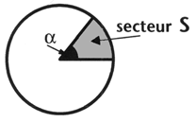
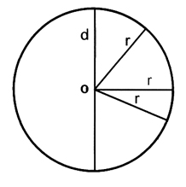
Pour π (pi), on prendra 3,14 comme valeur approchée.
UN CERCLE est un ensemble de points situés à la même distance (équidistants) d'un point nommé centre (o).
Le RAYON r est un segment qui relie le centre (o) à un point du cercle.
Le diamètre d est un segment joignant 2 points du cercle et passant par le centre.
Le Périmètre (le tour) du cercle s'appelle circonférence
Calcul du Périmètre : P = d x π

UN DISQUE est un ensemble de points Exemple si le rayon
compris à l'intérieur d'un cercle. vaut 7 mm (r=7) :
AIRE DU DISQUE : (= ) d = 14 → P = π x 14 = …………
A = 7 x 7 x π = ……..……..mm²

Un SECTEUR est une fraction de disque

Aire du secteur : Exemple : A_{s} =
fiches 64, 66 - mémo 7G : 2₁ - mémo 8G : 3₁ , 3₂ - math 7G : p. 57 à 72 - math 8G : p. 33 à 58
C – P.Fornerod – juin 2001
PYTHAGORE | cathètes, triangle rectangle, théorème, Pythagore, hypoténuse, carrés | 58
Dans un triangle rectangle, la somme des carrés des cathètes (petits côtés) égale le carré de l'hypoténuse:

a² + b² = c²
L’hypoténuse est le plus grand côté du triangle rectangle (c)
Si on connaît la mesure d'un côté du triangle rectangle, et celle d'un angle, on peut calculer la mesure des deux autres côtés grâce à la trigonométrie (fiche 59), puis grâce à Pythagore.

Exemple:
si a = 4 et = 30º
→ sin = 0,5 (voir tables)
→ sin = → = 0.5
→ c = 8
b² = c² - a² = 64 - 16 = 48
b = = 6.928...
Si on connaît les mesures de 2 côtés du triangle rectangle, on peut calculer la mesure du troisième.

→Si a et b sont connus :
c² = a² + b²
alors c =
→Si c et a sont connus :
b² = c² - a²
alors b =
→Si c et b sont connus :
a² = c² - b²
alors a =
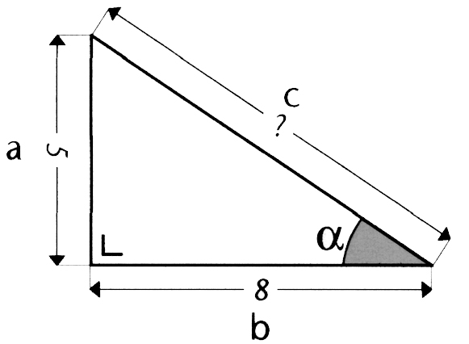

a² = 5 x 5 = 25 a2 = 5 x 5 = 25
b² = 8 x 8 = 64
c² = a² + b²
c² = 25 + 64 = 89
c = = 9,4339...

fiches 15, 33, 55, 59 - mémo 8G : 1₁ - math 8G : p. 5 à 18
TRIGONOMÉTRIE | angle, sinus, cosinus, tangente, hypoténuse, pythagore, pente, adjacent, opposé, triangle rect. | 59
On trouve les valeurs du sinus, du cosinus, de la tangente de chaque angle dans des "tables" ou au moyen de touches spéciales de la machine à calculer.

- O : côté opposé à α
- A : côté adjacent à α
- H : hypoténuse
Formules de base
tangente α (tan α) =

Sinus α (sin α) =
Cosinus α (cos α) =
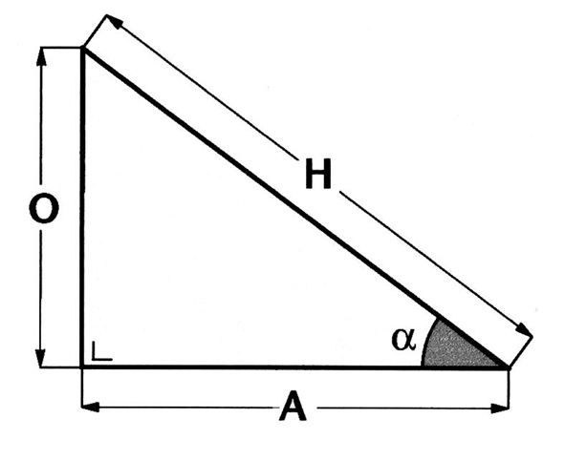
Rappel: le THÉORÈME DE PYTHAGORE permet très souvent de calculer des dimensions manquantes (fiche 58).

Sinus, cosinus et tangente sont des mots clés essentiels en trigonométrie. Ils se rapportent aux angles du triangle rectangle.

O = A x tan α ou A = ou

O = H x sin α A = H x cos α H = ou H =
fiches 55, 58, 33 - Mémos 9G : 2₁ , 2₂ - Math 9G : p. 30 à 35
C – P.Fornerod – juin 2001

HOMOTHÉTIE | agrandissement, réduction, rapport, centre, échelle | 60
Un rapport plus petit que 1 indique un agrandissement
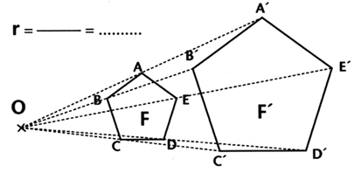
Un rapport plus grand que 1 indique un agrandissement
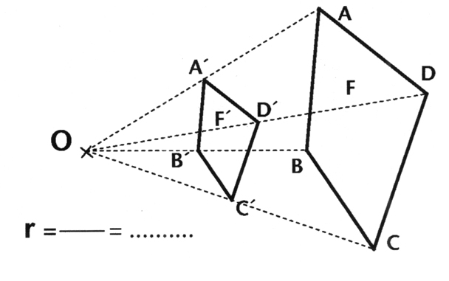
L'homothétie est un procédé géométrique qui permet d'agrandir ou de réduire des objets dessinés. Pour fonctionner, elle doit avoir un centre (O) et un rapport (r). Ce rapport correspond au "nombre de fois" que l'on a agrandi ou réduit l'objet de départ.
Calcul du rapport : r_{h} = (on peut prendre n'importe quel point de F et son image sur F').
On peut aussi utiliser les points de l’objet sans passer par O : r_{h} =

fiche 30 - Mémo 9G : 1₁ , 1₂ - Math 9G : p. 6 à 28
C – P.Fornerod – juin 2001

